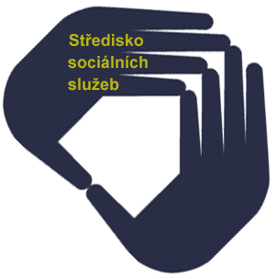
Středisko sociálních služeb
Města Frýdlant nad Ostravicí
Padlých hrdinů 312
739 11 Frýdlant na Ostravicí

SCHRACK TECHNIK spol. s r.o.
Dolnoměcholupská 2
102 00 Praha 10 – Hostivař
IČ: 15039137 DIČ: CZ15039137

Ve Frýdlantu nad Ostravicí 13.5.2025

Věc: Objednávka

Dobrý den,
objednáváme si u Vás opravu UPS 80kVA záložního zdroje k evakuačnímu výtahu výměnným způsobem na základě cenové nabídky číslo 454016711 ze dne 11.4.2025 v ceně 396.046,64 Kč bez DPH. Celková cena 479.216,43 Kč včetně DPH.

S pozdravem

Mgr. Lenka Galiová
ředitelka

Zpracoval: Jiří Svěch
Tel: 739598352
Email: stredisko@sssfno.cz

